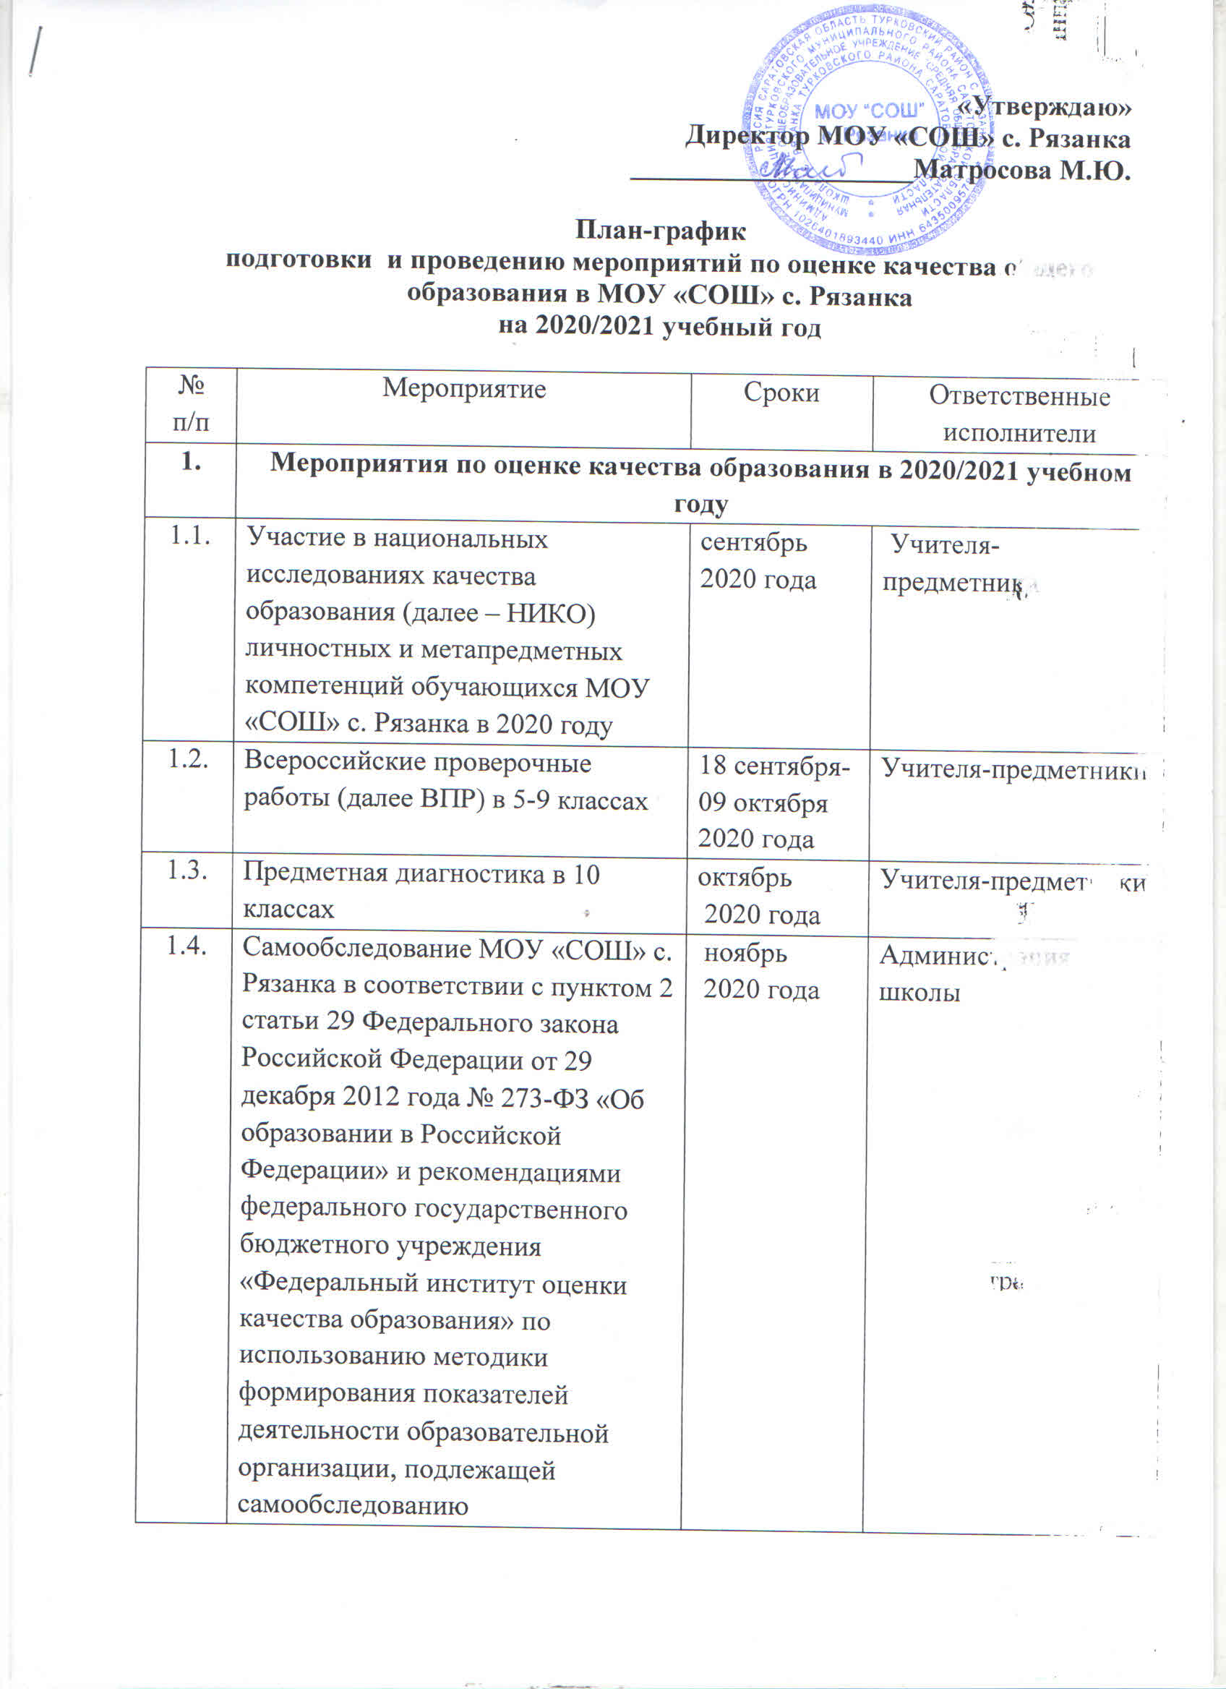

1.5. | Участие в Региональных проверочных работах по математике для обучающихся 9 классов общеобразовательных организаций Саратовской области (далее РПР) | декабрь  2020 года,  март 2021 года | Учителя-предметники
1.6. | Участие в мониторингах системы общего образования Саратовской области с использованием мониторинговой информационно-аналитической системы (МИАС) (далее – мониторинг) | постоянно | Учителя-предметники
1.7. | Участие в региональной акции «ВПР для родителей» | февраль 2021 года | Учителя-предметники
1.8. | Всероссийские проверочные работы (далее – ВПР): | март-апрель 2021 года | Учителя-предметники
1.8.1. | в 11 (10) классах | март  2021 года | Учителя-предметники
1.8.2. | в 4-8 классах | апрель  2021 года | Учителя-предметники
2. | Нормативно-правовое обеспечение организации и проведения мероприятий по оценке качества общего образования в 2020/2021 учебном году
2.1. | Разработка и утверждение Положений, Порядков, Дорожных карт по организации и проведению мероприятий по оценке качества образования
2.1.1. | Порядок проведения мониторинговых исследований оценки качества общего образования в МОУ «СОШ» с. Рязанка | август  2020 года | Администрация школы
2.1.2. | План мероприятий по подготовке и проведению РПР | октябрь  2020 года | Администрация, учителя-предметники
2.1.3. | Приказ о проведении ВПР в МОУ «СОШ» с. Рязанка в 2021 году | февраль 2021 года | Директор школы
2.2. | Разработка приказов по организации и проведению мероприятий по оценке качества образования
2.2.1. | О проведении мониторинговых исследований оценки качества общего образования в МОУ «СОШ» с. Рязанка с использованием МИАС | август  2020 года | Директор
2.2.3. | О проведении региональной проверочной работы по математике для обучающихся 9 классов МОУ «СОШ» с. Рязанка | октябрь  2020 года | Директор
2.2.4. | О проведении всероссийских проверочных работ в 4-8, 11 (10) классах | февраль 2021 года | Директор
3. | Организационное и технологическое сопровождение мероприятий по оценке качества образования
3.1. | Ознакомление с информационными письмами по организации и проведению мероприятий по оценке качества образования (далее – ОКО) на территории Турковского района в 2020/2021 учебном году | в соответствии с графиком проведения мероприятий по ОКО | Администрация,
3.2. | Мероприятия по организационному обеспечению проведения мероприятий по ОКО
3.2.1. | Назначение лиц, ответственных за проведение мероприятий по ОКО в 2020-2021 учебном году в МОУ «СОШ» с. Рязанка | в соответствии с графиком проведения мероприятий по ОКО | Директор
3.2.2. | Подготовка материалов для родительских собраний «О ВПР как составляющей единой системы оценки качества образования» | февраль 2021 года | Администрация, кл. руководители
3.2.3. | Ознакомление с материалами для проведения мероприятий по ОКО (в случаях, предусмотренных порядком проведения мероприятия по ОКО) | в соответствии с графиком проведения мероприятий по ОКО | Администрация,
3.3. | Мероприятия по технологическому обеспечению проведения мероприятий по ОКО
3.3.1. | Заполнение электронных форм МИАС | в течение 2020/2021 учебный год | Шевцова Н.В.
3.3.2. | Обработка материалов проведенных мероприятий по оценке качества образования (в случаях, предусмотренных порядком проведения мероприятия по ОКО) | в соответствии с графиком проведения мероприятий по ОКО | Администрация,
3.3.3.
4. | Информационное сопровождение мероприятий по оценке качества образования
4.1. | Информационное наполнение официальных сайтов МОУ «СОШ» с. Рязанка по вопросам организации подготовки и проведения мероприятий по ОКО | 2020/2021 учебный год | Администрация, Николаева Л.А.
4.2. | Подготовка информации по вопросам ОКО для публикации в средствах массовой информации | 2020/2021 учебный год | Администрация,
4.3. | Консультационная поддержка участников мероприятий по ОКО | 2020/2021 учебный год | Администрация,
4.4. | Организация и проведение совещаний
4.4.1. | Для школьных координаторов и экспертов ВПР по обеспечению объективности проведения и проверки работ участников ВПР | февраль 2021 года | Администрация,
5. | Анализ итогов проведения мероприятий по оценке качества образования
5.1. | Анализ условий организации образовательного процесса и результатов процедур независимой оценке качества образования . | июнь-сентябрь 2020 года | Администрация, учителя-предметники
5.2. | Анализ результатов ЕГЭ 2020 года | август-сентябрь 2020 года | Администрация, учителя-предметники
5.3. | Подготовка аналитического материала по ВПР | ноябрь  2020 года | Администрация, учителя-предметники
5.4. | Подготовка статистического отчета по результатам мероприятий по оценке качества образования, состоявшихся в 2019-2020 учебном году | октябрь  2020 года | Администрация,
5.5. | Подготовка отчета по итогам мониторинга с использованием МИАС | декабрь  2020 года | Шевцова Н.В.
5.6. | Подготовка статистико-аналитического материала по итогам проведения РПР | декабрь  2020 года, март  2021 года | Администрация,
5.7. | Подготовка аналитических справок по итогам проведения ВПР | май-июль  2021 года | Администрация, учителя-предметники
6. | Обучение лиц, привлекаемых к проведению мероприятий по оценке качества образования
6.1. | Организация совещаний
6.1.1. | Для лиц, ответственных за организацию и проведение мероприятий по оценке качества образования в МОУ «СОШ» с. Рязанка в 2020-2021 учебном году | 2020/2021 учебный год | Директор
6.2. | Организация обучающих семинаров
6.2.1. | Принять участие в семинаре для лиц, привлекаемых к проведению ВПР в качестве организаторов, общественных наблюдателей (в режиме видеоконференц-связи) | январь-март 2021 года | Принять участие в семинаре
6.2.2. | Принять участие в семинаре для лиц, привлекаемых к проведению ВПР в качестве экспертов по проверке работ участников ВПР | январь-март 2021 года | Принять участие в семинаре
6.3. | Консультационная помощь
6.3.1. | Принять участие в консультации для школьных координаторов по вопросам проведения ВПР | 2020/2021 учебный год | Шевцова Н.В.
6.3.1
7. | Мероприятия по обеспечению контроля (надзора) за подготовкой и проведением мероприятий по ОКО
7.1. | Осуществление контроля за соблюдением образовательными организациями законодательства Российской Федерации в области образования в части организации подготовки и проведения мероприятий по ОКО | 2020/2021 учебный год | Директор
7.2. | Организация контроля за оформлением информационных стендов МОУ «СОШ» с. Рязанка о мероприятиях по ОКО в 2020/2021 учебном году, размещением соответствующей информации на сайте школы | 2020/2021 учебный год | Директор
7.3. | Анализ эффективности работы системы образования в МОУ «СОШ» с. Рязанка по принятию управленческих решений для повышения качества образования | июнь 2021 | Директор
8. | Мероприятия, направленные на повышение качества образования в районе
8.1. | Комплекс мероприятий, направленных на повышение уровня профессиональной компетентности педагогических и управленческих кадров | 2020/2021 учебный год | Администрация

